**Szakmai vizsga minta konzolos CLIi feladat: (55perc 15pont)**

1. Készítsen konzolos programot haromszogekCLI néven! (1pont)
2. A *haromszogek.csv* forrásállomány háromszögek oldalait tartalmazza méret szerint növekvő sorrendben:

-pl.: 3 4 5

-A szeparátor karakter a space!

-Az oldalak int típusúak.

Készítsen olyan adatszerkezetet (osztályt), amely alkalmas a háromszögek tárolására:

Jellemzők: a, b, c oldal, melyeket a konstruktor állít be, egyébként csak olvashatóak, az írhatóság privát beállítással történjen. (1pont)

1. Készítsen konstruktort ami szövegként(string) kapja meg a beolvasott fájl egy sorát! (1pont)
2. A konstruktor dolgozza fel a kapott 1 sornyi szöveget, és állítsa be az oldalak értékeit a megfelelő sorrendben!( A “c” a leghosszabb oldal) (1pont)

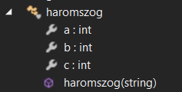

1. Nyissa meg, olvassa be a fájlt! (1pont)
2. A beolvasott adatokból példányosítson háromszögeket! (1pont)
3. Tárolja el azokat a megfelelő adatszerkezetben, hogy az adatok feldolgozhatóak legyenek! (1pont)
4. A program tartalmazzon egy függvényt amely eldönti egy háromszögről, hogy derékszögű-e! A függvény megkap egy háromszög példányt, vagy annak oldalait, és eldönti róla, hogy derékszögű e! (1pont)
5. Egy háromszög derékszögű ha teljesül rá a Pitagorasz-tétele:. a2+b2=c2,

Mivel az adatok növekvő sorrendben vannak így az utolsó érték lehet csak az átfogó. Ez alapján könnyen ellenőrizhető, hogy a háromszög derékszögű-e.

A függvény igaz logikai értékkel tér vissza, amennyiben a háromszög derékszögű! Hamissal, ha nem az! (1pont)



1. Jelenítse meg az összes derékszögű háromszög oldalait a következő nézetben:

Derékszögű háromszögek adatai:

a: 3 b:4 c:5

a: 6 b:8 c:10

…

(1pont)

1. A program jelenítse meg a legnagyobb területű derékszögű háromszög adatait! (derékszögű háromszög területe: a*b/2) (1pont)

A legnagyobb területű derékszögű háromszög adatai:

a: 33 b: 56 c: 65

1. Hozzon létre unit tesztet a derekszogu függvényhez!(1pont)
2. A teszttel ellenőrizze le, hogy a=3 b=4 c=5 oldalaknál a függvény helyes(true) értékkel tér-e vissza! (1pont)
3. Készítsen kommentet a programhoz, mellyel áttekinthető, megérthető annak működése! (1pont)
4. Készítsen kommentet a teszthez, mellyel megérthető annak működése! (1pont)

vagy

15. A programra teljesüljenek a tiszta kód alapelvei közül a legfontosabbak:

-elnevezések,

- kódformázás stb.

**Szakmai vizsga WPF feladat (37perc 10pont)**

1. Készítsen WPF grafikus programot amely a lenti mintához hasonlóan megjeleníti a *haromszogek.csv* forrásállomány adatait, mely háromszögek oldalait tartalmazza méret szerint növekvő sorrendben:

-pl.: 3 4 5

-A szeparátor karakter a space!

-Az oldalak int típusúak.

Mentse a programot haromszogekWPF néven! (1pont)

1. Készítsen megfelelő osztályt, amely alkalmas az adatok későbbi tárolására, illetve táblázat(“datagrid”) kialakítására! (Ha volt hasonló jellegű konzolos feladata, használhatja az abban megírt osztályt, amennyiben az megfelelő!)(1pont)
2. Nyissa meg, a “*haromszogek.csv” -t és* olvassa be a fájlt! A beolvasott adatokból példányosítson háromszögeket! (1pont)
3. Tárolja el azokat a megfelelő adatszerkezetben, hogy az adatok feldolgozhatóak legyenek! (1pont)
4. Jelenítse meg DataGrid-on a fájlban lévő háromszögek adatait!(1pont)
5. A program alkalmas legyen új háromszög felvitelére! Tehát legyenek az oldalak bevitelére szolgáló text mezők, és egy “Hozzáad” gomb! (1pont)
6. Az új háromszögnél vizsgálja meg, hogy az adatok növekvő sorrendben vannak-e!  
    a<b<c

Ha az oldalak megfelelőek, akkor a bevitt háromszög adatai kerüljenek be a táblázatba(DataGrid-ba) is! (1pont)

1. Ha az oldalak nincsenek növekvő sorrendben, akkor a “Nem megfelelő értékek!” felirat jelenjen meg! Ebben az esetben ne történjen meg az adatok hozzáadása a listához! (1pont)

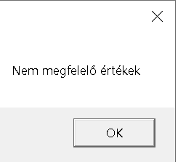

1. Legyen egy “mentés” gomb, amely a háromszögek adatait menti ki a “haromszogek2.csv” fájlba!(1pont)

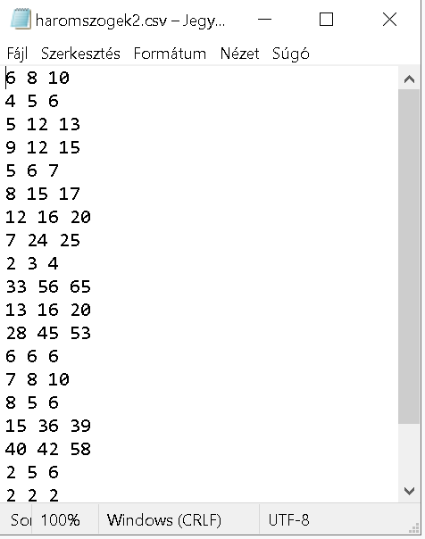

1. Sikeres mentés esetén jelenjen meg a “A mentés sikeresen megtörtént!” üzenet! (1pont)

